L’AOM DE TOULON et la FNOM sont à votre écoute et peuvent vous aider en tout temps, en tout lieu !  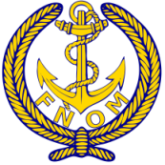  Affiliée à la FNOM  Fédération Nationale des Officiers Mariniers en retraite et veuves  : 45 BOULEVARD VINCENT AURIOL 75013 PARIS  : 331 45 82 23 20  @ : fnom@fnom.com  : fnom.com |  |  | 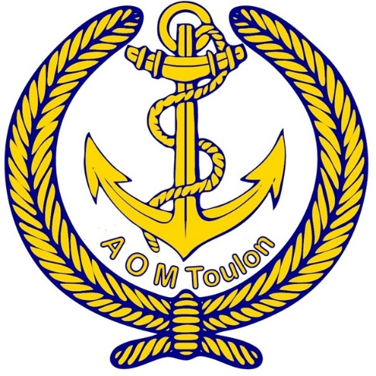  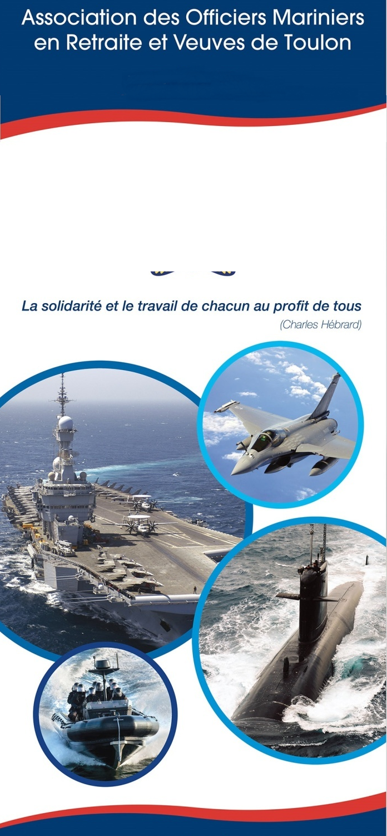  Association des Officiers Mariniers  de Toulon  « en activité, en retraite et veuves »  : 14 rue de Chabannes 83000 Toulon  : 04 94 93 48 51  @ : aom-toulon@aomtoulon.com  : www.aomtoulon.com  : 14 rue de Chabannes 83000 Toulon  : 04 94 93 48 51  @ : aom-toulon@aomtoulon.com  : www.aomtoulon.com
Créée le 27 novembre 1927, l’Association des Officiers Mariniers de Toulon « en activité, en retraite et veuves » (AOM de Toulon), affiliée à la Fédération Nationale des Officiers Mariniers (FNOM), a pour buts de défendre les intérêts moraux et sociaux de ses membres mais également de maintenir et resserrer les liens de solidarité et de camaraderie qui unissent tous les marins.  Tout en reprenant ces objectifs, l’AOM de Toulon s’oriente plus vers des services et des besoins de proximité.  Par l’intermédiaire de la FNOM, l’AOM de Toulon représente ses adhérents :  - au Conseil supérieur de la fonction militaire (CSFM).  - au Conseil permanent des retraités militaires (CPRM).  - au Comité d’action des anciens militaires et marins de carrière (COMAC).  - à l’Union Nationale de coordination des associations militaires (UNCAM).  - au conseil d’administration de l’Association pour le développement des œuvres sociales de la Marine (ADOSM).  - au Comité de liaison et d’information des associations de la Marine (CLIAMA).  - au pôle des retraités de la Fonction Publique. (Partenariat).  L’association de Toulon qui compte environ 5000 adhérents, couvre le secteur géographique de tous les départements du sud-est de la France (mis à part le département des Bouches du Rhône qui possède sa propre association).  Elle compte 6 sections actives permettant encore plus de liens de proximité avec ses adhérents.  - La Garde-Le Pradet-Carqueiranne  - Est Var  - La Valette du Var  - Ouest Var  - Alpes Maritimes  - Pierrelatte  Actuellement, la section de Garéoult doit être prochainement réactivée.  L’association de Toulon et ses sections :  - apporte une aide administrative aux adhérents et aux veuves  - établit les dossiers liés aux maladies professionnelles (amiante, nucléaire, cancer de la vessie …) pour les adhérents en faisant la demande.  - est le pilote de la cellule « reconversion des officiers mariniers », nouvellement créée,  - organise des conférences d’information sur la FNOM, à bord des bâtiments et dans les unités à terre,  - participe aux différents forums des associations, celui de la Défense à l’escale Amiral Ronarc’h mais également dans différentes communes de son secteur,  - participe aux cérémonies militaires et patriotiques, également à la journée du marin,  - organise des activités ludiques (voyages, pique-nique, galette des rois, loto …).  - est représentée aux obsèques d’un adhérent lorsque la famille le souhaite, |  |  | Des permanences sont assurées par des bénévoles tous les jours de la semaine au siège de l’association ou par téléphone, le matin, de 8h30 à 11h30.  Le président est actuellement M. Jean LABORDE, major radio en retraite.  Coordonnées des sections  La section La Garde-Le Pradet-Carqueiranne  Président : Francis Paria  : 06 20 82 79 33  @ : paria.francis@neuf.fr  : Maison des associations - Case n° 33 - 95 Rue Marc Delage - 83130 La Garde  La section Est Var  Président : Gérard Loliéro  : 06 18 11 24 31  @ : loli.majoge@orange.fr  : 124 Rue des Aubépines - 83480 Puget sur Argens  La section La Valette du Var  Président : Eric Dacheux  : 06 89 57 96 36  @ : eric.dacheux@outloook.fr  : Mairie - Boite 52 - Place général de GAULLE - 83160 La Valette du Var  La section Ouest Var  Président : Michel Labé  : 06 70 62 15 16  @ : labe.michel@neuf.fr  : 452 Rue des Micocouliers - La Milhière 1 - 83110 Sanary sur Mer  La section Alpes Maritimes  Président : Claude Bridon  : 06 49 44 69 28  @ : bridon.andrelene@orange.fr  : L’Alpe 16 bât A – 16 Bd de l’armée des Alpes – 06300 Nice  La section Pierrelatte  Président : Frédéric Léone  : 06 87 65 30 01  @ : fred.leone@orange.fr  : 5 Rue des Coquelicots - 26700 Pierrelatte

